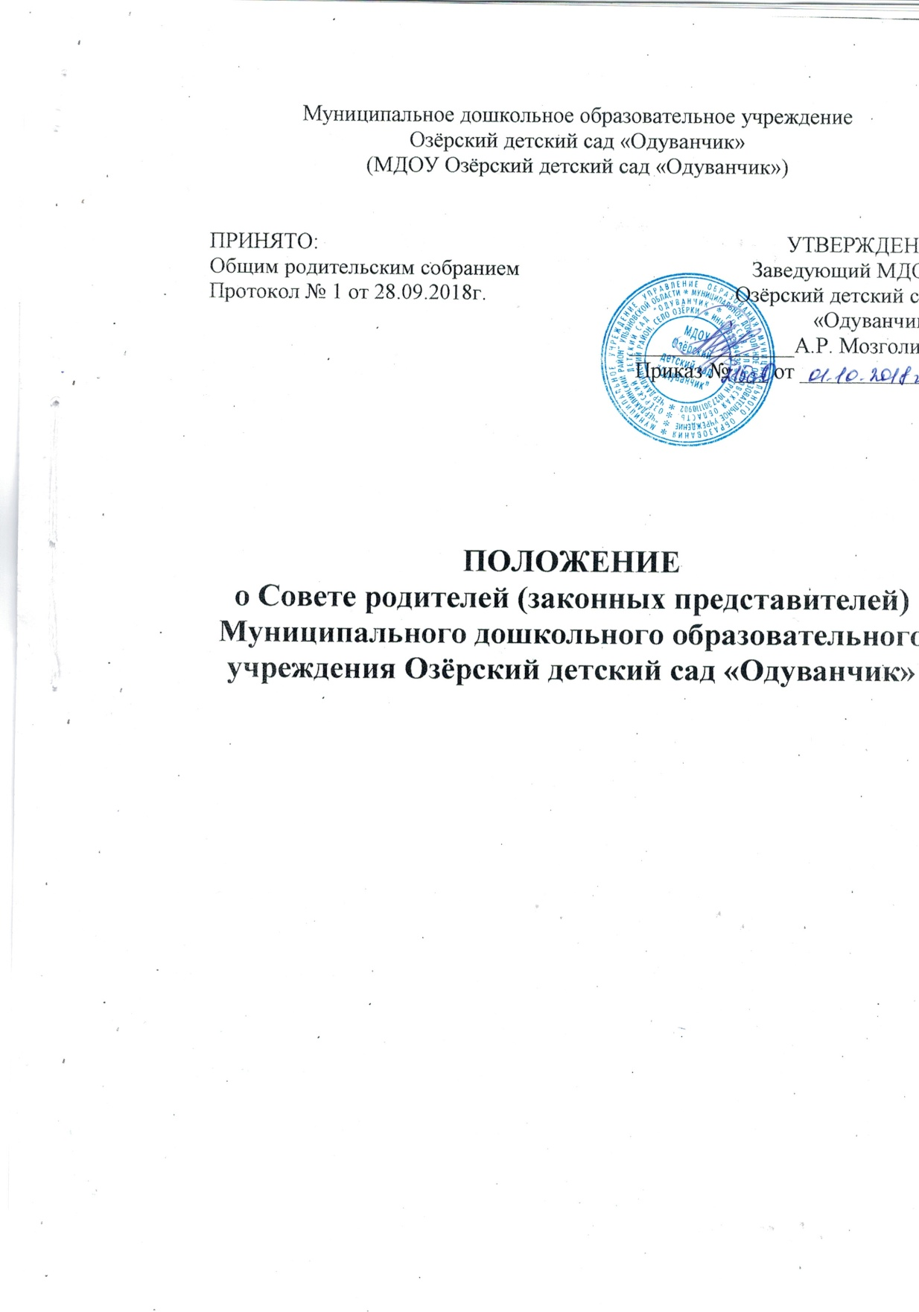

- Общие положения

  - Настоящее Положение о Совете родителей (законных
представителей) воспитанников разработано для Муниципального дошкольного образовательного учреждения Озёрский детский сад «Одуванчик» (далее – Учреждение).
  - Совет родителей (законных представителей) воспитанников (далее
Совет родителей) –коллегиальный орган, создаваемый с целью учёта мнения родителей (законных представителей) воспитанников по вопросам управления Учреждением и при принятии локальных нормативных актов, затрагивающих права и законные интересы воспитанников и их родителей (законных представителей).
  - Деятельность Совета родителей (законных представителей)
регулирует федеральноезаконодательство и законодательство Ульяновской области, Устав Учреждения, Положение о Совете родителей (законных представителей).
  - Положение о Совете родителей (далее – Положение) принимается на
Общем собрании родителей (законных представителей) воспитанников Учреждения, утверждается и вводится в действие приказом руководителя Учреждения.
Изменения и дополнения в настоящее Положение вносятся в том же порядке – на Общем собрании родителей (законных представителей) и утверждаются приказом руководителя Учреждения.
  - Срок данного Положения не ограничен. Данное Положение
действует до принятия нового.

- Порядок формирования, организация деятельности и срок полномочий Совета родителей (законных представителей)

  - Совет родителей (законных представителей) избирается из числа
представителей родителей (законных представителей) каждой группы. С правом решающего голоса в состав Совета родителей (законных представителей) входит представитель руководства Учреждения.
  - Совет родителей (законных представителей) избирается сроком на
один год.
  - Заседания Совета родителей (законных представителей) проводятся
по мере необходимости, но не реже трёх раз в год.
  - Из своего состава Совет родителей (законных представителей)
Избирает председателя, секретаря.
Председатель:
- организует и координирует деятельность Совета родителей (законных представителей);
- организует и контролирует выполнение решений, принятых на заседании;
- информирует членов Совета родителей (законных представителей) о предстоящем заседании не менее чем за 14 дней до его проведения;
- организует подготовку и проведение заседаний;
- определяет повестку дня заседания;
- взаимодействует с заведующим Учреждения по вопросам самоуправления;
- взаимодействует с другими коллегиальными органами управления Учреждением.

- Компетенция Совета родителей (законных представителей)

  - Совет родителей (законных представителей) имеет право участвовать в решении вопросов по организации и совершенствованию образовательной деятельности.
  - Совет родителей (законных представителей) осуществляет помощь
Учреждению: в привлечении родителей (законных представителей) к непосредственному участию в воспитательной работе с воспитанниками во внеурочное время; в работе по профориентации воспитанников; в организации и проведении собраний, лекций, бесед для родителей (законных представителей) по обмену опытом в вопросах воспитания и обучения детей.
  - Совет родителей (законных представителей) имеет право: вносить
предложения руководству Учреждения, коллегиальным органам управления и получать информацию о результатах их рассмотрения; выносить благодарность родителям (законным представителям) воспитанников за активную работу в Совете родителей (законных представителей), оказание помощи в проведении мероприятий и т.д.
  - Обсуждает локально – нормативные акты, затрагивающие права и
законные интересы детей, родителей (законных представителей) воспитанников Учреждения.
  - Заслушивает отчёты заведующего о создании условий для
реализации образовательной программы дошкольного образования в Учреждении.
  - Участвует в подведении итогов деятельности Учреждения за
учебный год по вопросам работы с родительской общественностью.
  - Оказывает помощь Учреждению в работе с неблагополучными
семьями.
  - Содействует организации совместных с родителями (законными
представителями) мероприятий в Учреждений: родительских собраний, праздников, Дней открытых дверей.
  - Совет родителей несёт ответственность:
    - за выполнение, выполнение не в полном объёме или невыполнение
закреплённых за ним задач и функций;
    - за соответствие принимаемых решений законодательству Российской
Федерации, нормативно – правовым актам.

- Выступление от имени Учреждения

  - Совет родителей (законных представителей) не вправе выступать от
имени Учреждения и представлять его интересы в органах власти и управления, организациях по вопросам, входящим в его компетенцию.

- Порядок принятия решений

  - Кворумом для принятия решений является присутствие на заседании более половины членов Совета родителей (законных представителей). Решения Совета родителей (законных представителей) принимаются простым большинством голосов его членов, присутствующих на заседании. В случае равенства голосов решающим является голос председателя.
  - Организацию выполнения решений Совета родителей (законных
представителей) осуществляет его председатель совместно с заведующим Учреждения.
  - Заседания Совета родителей (законных представителей) оформляются протоколом.
    - В протоколе фиксируется:
- дата проведения заседания, номер протокола;
- количество присутствующих (отсутствующих) членов Совета родителей (законных представителей);
- приглашённые (ФИО, должность);
- повестка дня;
- ход обсуждения вопросов, выносимых на повестку;
- предложения, рекомендации и замечания членов Совета родителей (законных представителей) и приглашённых лиц;
- решение Совета родителей (законных представителей).
5.3.2. Протоколы подписываются председателем и секретарём Совета родителей (законных представителей).
5.3.4. Нумерация протоколов ведётся от начала учебного года.
5.3.5. Журнал протоколов Совета родителей (законных представителей) нумеруется постранично, прошнуровывается, скрепляется подписью и печатью заведующего Учреждением.
5.3.6. Журнал протоколов Совета родителей (законных представителей) хранится в делах Учреждения 3 года.

